ТЕХНОЛОГИЧЕСКАЯ КАРТА ДИСТАНЦИОННОГО УРОКА
Класс | 3 Б
Предмет | Математика
Тема урока | Деление с остатком
Тип урока  (изучение новой темы, контроль, повторение и т.д.) | изучение новой темы
Организационные элементы урока
Информационные обучающие материалы.  - учебные книги (твердые копии на бумажных носителях и (или) электронный вариант учебников, учебно-методических пособий, справочников и т.д.);  - компьютерные обучающие системы в обычном и мультимедийном вариантах;  - аудио- и видео учебно-информационные материалы (длительностью 5-7 минут);  - лабораторные дистанционные практикумы. | Знакомство с новым материалом:  - Очень внимательно посмотреть видео. Постараться понять.  https://www.youtube.com/watch?v=aS2U1cuxCFE  - Выучить алгоритм (последовательность) деления с остатком  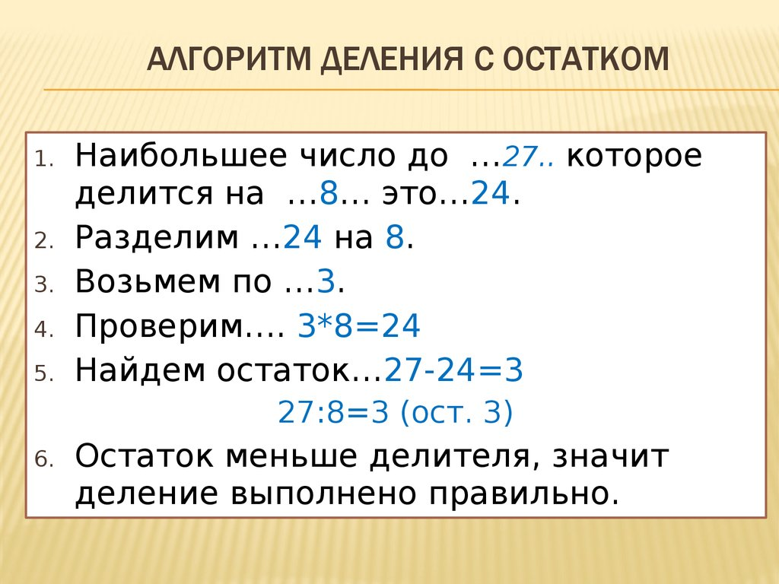  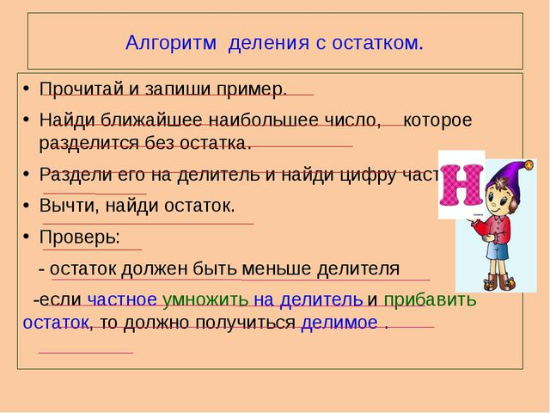  3.Образец записи в тетради:  10 : 3 = 3 (ост. 1)  Устно рассуждаем так: 10 без остатка на 3 не делится. Подберём самое большое число, которое меньше 10 и делится на 3 без остатка. Это число 9. Делим 9 на 3.  9 : 3 = 3  Получили частное. Находим остаток: 10 – 9 = 1  1. Выполни деление .( письменно в тетради) Фото прислать .  26 : 5 70 : 8 17 : 3  41 : 5 23 : 7 32 : 5  55 : 9 19 : 3 29 : 8  28 : 9 60 : 8 52 : 6  73 : 9 48 : 5 67 : 9  82 : 9 51 : 8 37 : 9
Домашнее задание | Таблица умножения.
Способ обратной связи при проверке домашнего задания (АИС «Сетевой город», электронная почта, мессенджеры (ватсап whatsapp, вайбер viber) | Прикрепленное фото в АИС «Сетевой город»
Срок исполнения: Домашнее задание должно быть выполнено к следующему уроку

